安全工程师考试关注：http://www.233.com/aq/
名师视频解析试听：http://wx.233.com/aq/#jcbj
最全历年真题及在线测试估分：
http://www.233.com/aq/zhuanti/zhentiln/

2014年全国注册安全工程师执业资格考试真题
安全生产技术
必作部分
一、单项选择题(共60题，每题l分。每题的备选项中只有1个最符合题意)
1.联轴器用来把两轴联接在一起的常用机械转动部件，下列关于联轴器的安全要求中，错误的是()。
A.联轴器应安装Ω型防护罩
B.安全型联轴器上不应装有凸出的螺钉
C.联轴器应能保证只有机器停车并将其拆开后两轴才能分离
D.任何情况下，联轴器都不允许出现径向位移
2.机械安全防护装置主要用于保护人员免受机械性危害。下列关于机械安全防护装置的说法中，正确的是()。
A.隔离安全装置可以阻止身体任何部位靠近危险区域
B.自动安全装置仅限在高速运动的机器上使用
C.跳闸安全装置依赖于敏感的跳闸机构和机器能迅速启动
D.双手控制安全装置可以对操作者和协作人员提供保护
3.某公司购置了一台24m长的大型龙门铣床，安装时，该设备与墙、柱之间的安全距离至少是()m。
A.0.6
B.0.9
C.1.2
D.1.5
4.某机械加工车间使用普通车床加工细长杆金属材料时，发生长料甩机伤人事故，车间决定进行整改。下列措施中，对杜绝此类事故最具针对性的是()。
A.安全防护网
B.安装防弯装置
C.穿戴防护用品
D.加强监督检查
5.如下图所示，砂轮机的砂轮两侧用法兰压紧，固定在转轴上。法兰与砂轮之间需加垫软垫。砂轮柱面在使用中会逐渐磨损。下列关于砂轮机安装和使用的要求中，正确的是()。
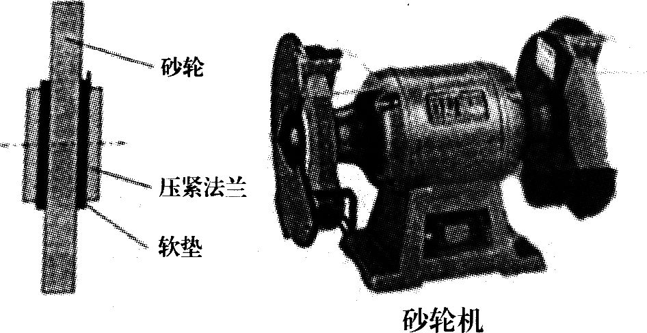
A.软垫厚度应小于1mm
B.压紧法兰直径不得小于砂轮直径的l／4
C.砂轮直径不大于压紧法兰直径l0mm时应更换砂轮
D.砂轮的圆柱面和侧面均可用于磨削，必要时允许两人同时操作
6.剪板机用于各种板材的裁剪，下列关于剪板机操作与防护的要求中，正确的是()。
A.不同材质的板料不得叠料剪切，相同材质不同厚度的板料可以叠料剪切
B.剪板机的皮带、齿轮必须有防护罩，飞轮则不应装防护罩
C.操作者的手指离剪刀口至少保持100mm的距离
D.根据被剪板料的厚度调整刀口的间隙
7.木工机械刀轴转速高、噪声大，容易发生事故。下列危险有害因素中，属于木工机械加工过程危险有害因素的是()。
A.高处坠落
B.热辐射
C.粉尘
D.电离辐射
8.在木材加工的诸多危险因素中，木料反弹的危险性大，发生概率高。下列木材加工安全防护的措施中，不适于防止木料反弹的是()。
A.采用安全送料安置
B.装设锯盘制动控制器
C.设置反弹安全屏护装置
D.设置分离刀
9.锻造是一种利用锻压机械对金属胚料施加压力，使其产生塑性变形以获得具有一定机械性能、一定形状和尺寸的锻件的加工方法。锻造生产中存在多种危险有害因素。下列关于锻造生产危险有害因素的说法中，错误的是()。
A.噪声、振动、热辐射带来职业危害，但无中毒危险
B.红热的锻件遇可燃物可能引燃成灾
C.红热的锻件及飞溅的氧化皮可造成人员烫伤
D.锻锤撞击、锻件或工具被打飞、模具或冲头打崩可导致人员受伤
10.人机系统可分为机械化、半机械化的人机系统和全自动化控制的人机系统两类。在机械化、半机械化的人机系统中，人始终起着核心和主导作用，机械起着安全保证作用。下列关于机械化、半机械化的人机系统的说法中，正确的是()。
A.系统的安全性主要取决于人处于低负荷时应急反应变差
B.系统的安全性取决于机械的冗余系统是否失灵
C.机械的正常运转依赖于该闭环系统机器自身的控制
D.系统的安全性主要取决于该系统人机功能分配的合理性
11.某职工在皮包加工厂负责给皮包上拉链，工作时间从8：00到16：00。工作一段时间后该职工认为作业单一、乏味、没有兴趣，经常将拉链上错。根据安全人机工程原理，造成该职工经常将拉链上错的主要原因是()。
A.肌肉疲劳
B.体力疲劳
C.心理疲劳
D.行为疲劳
12.随着我国城市建设的快速发展，为保证新建或在役供水和供气管道的安全运行，降低或消除安全事故发生的可能性，应检查检漏供水和供气管道内部结构的裂纹、腐蚀等情况常用的检测技术是()。
A.超声探伤
B.渗透探伤
C.涡流探伤
D.磁粉探伤
13.人机系统的任何活动实质上是信息及能量的传递和交换。人机之间在进行信息及能量传递和交换中，人在人机系统中的主要功能是()。
A.传感功能、记忆功能、操纵功能
B.传感功能、记忆功能、检测功能
C.传感功能、信息处理功能、检测功能
D.传感功能、信息处理功能、操纵功能
14.机械伤害风险的大小除取决于机械的类型、用途、使用方法和人员的知识、技能、工作状态等因素外，还与人们对危险的了解程度和所采取的避免危险的措施有关。下列措施中，属于实现机械本质安全的是()。
A.通过培训，提高人们辨别危险的能力
B.通过培训，提高避免伤害的能力
C.减少接触机器危险部件的次数
D.通过对机器的重新设计，使危险部位更加醒目
15.工作场所作业面的照度会受到人工照明、自然采光条件以及设备的布置、光线反射条件等多方面因素的影响，此外还与工作人员的体位有关。对于站立工作的场合，测定照度时，测点的位置应选取在其地面上方()cm处。
A.40
B.60
C.85
D.150
16.右图是某工地一起重大触电事故的现场图片，20余名工人抬
嘹望塔经过10kV架空线下方时发生强烈放电.导致多人触电死亡。按照触电事故的类型，该起触电事故属于()。
A.低压直接接触电击
B.高压直接接触电击
C.高压间接接触电击
D.低压间接接触电击
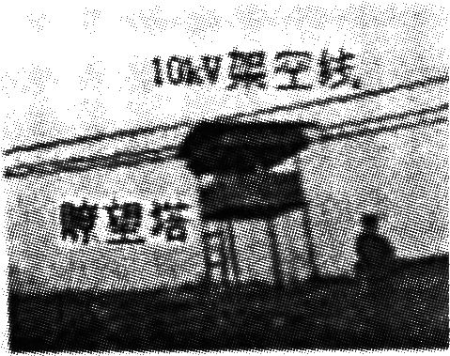
17.电气装置内部短路时可能引起爆炸，有的还可能本身直接引发空间爆炸，下图所示的4种电气设备中，爆炸危险性最大，而且可能酿成空间爆炸的是()。
A.直流电动机
B.低压断路器
C.油浸式变压器
D.干式变压器
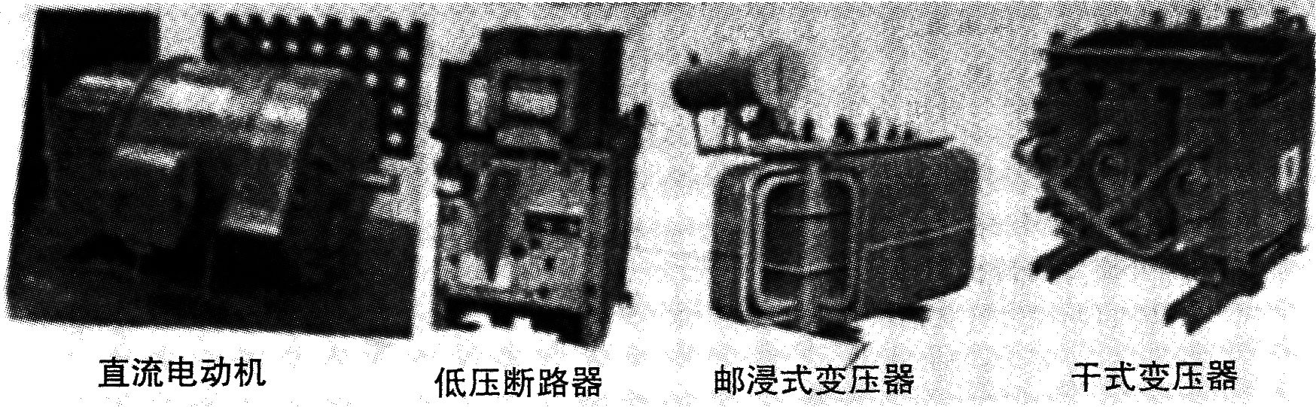
18.雷电是大气中的一种放电现象，具有雷电流幅值大、雷电流陡度大、冲击性强、冲击过电\压高等特点。下列关于雷电破坏作用的说法中，正确的是()。
A.破坏电力设备的绝缘
B.引起电气设备过负荷
C.造成电力系统过负荷
D.引起电动机转速异常
19.对地电压指带电体与零电位大地之间的电位差。下图为TT系统(即配电变压器低压中、性点(N点)直接接地，用电设备(M)的外壳也直接接地的系统)示意图。已知低压中性点接地电阻RN一2.2Ω，设备外壳接地电阻RM一2.8Ω、配电线路电压U一220V。当用电设备发生金属性漏电(即接触电阻接近于零)时，该设备对地电压为()V。
A.220
B.123.2
C.96.8
D.36
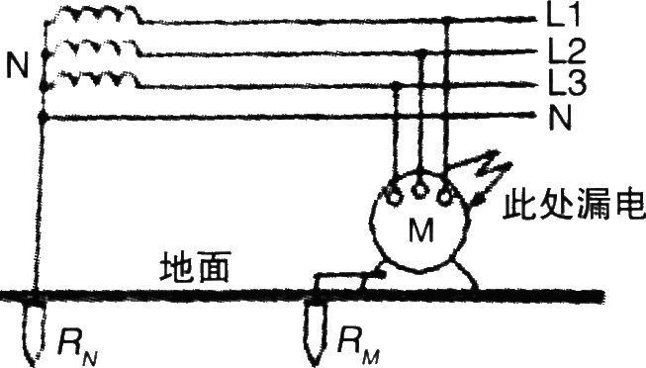
20.直击雷、闪电感应(雷电感应、感应雷)、球形雷(球雷)、雷击电磁脉冲都可能造成严重事故。下列关于避雷针安全作业的描述中，正确的是()。
A.避雷针能防闪电静电感应
B.避雷针能防直击雷
C.避雷针能防闪电电磁感应
D.避雷针能防雷击电磁脉冲
21.为防止静电危害，在装、卸油现场，应将所有正常时不带电的导体连通成整体并接地。下图是装油鹤管的示意图，下列装油操作步骤，正确的是()。
A.先接地后开始装油，结束时先断开接地线后停止装油
B.先接地后开始装油，结束时先停止装有后断开接地线
C.先开始装油后接地，结束时先停止装油后断开接地线
D.先开始装油后接地，结束时先断开接地线后停止装油
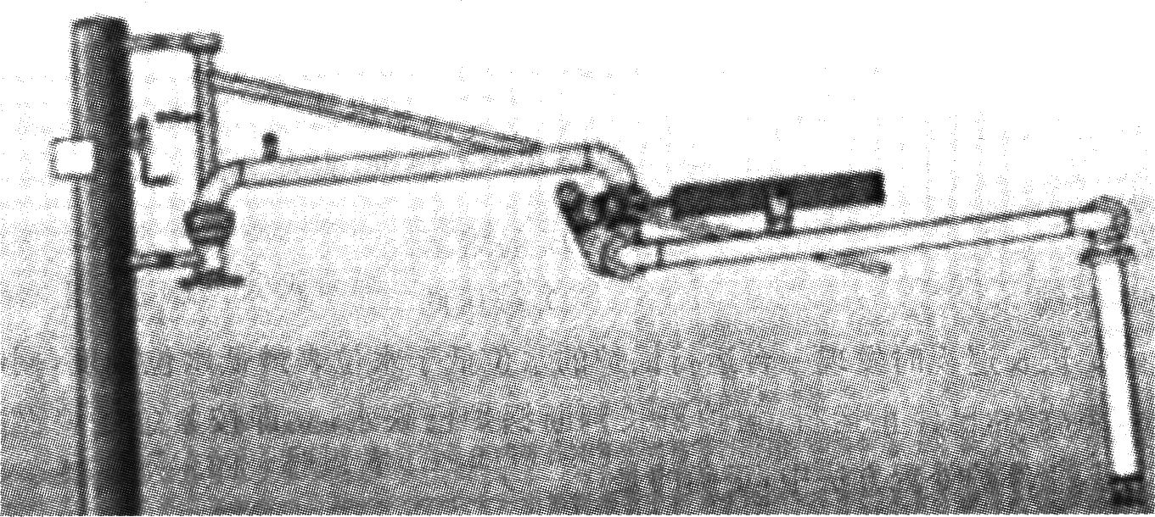
22.绝缘是防止直接接地触电击的基本措施之一，电气设备的绝缘电阻应经常检测，绝缘电阻用兆欧表测定。下列关于绝缘电阻测定的做法中。正确的是()。
A.在电动机满负荷运行情况下进行测量
B.在电动机空载运行情况下进行测量
C.在电动机断开电源情况下进行测量
D.在电动机超负荷运行情况下进行测量
23.漏电保护又称剩余电流保护，在保障用电安全方面起着重要作用，运行中的漏电保护装置必须保持完好状态。下图为一微型漏电保护断路器，图中圆圈内的按钮是()。
A.复位按钮
B.试验按钮
C.分闸按钮
D.合闸按钮
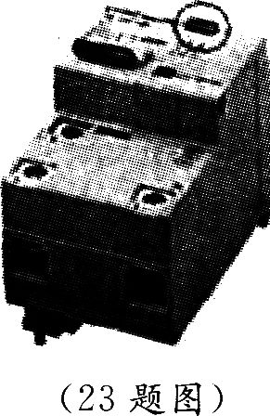
24.特种设备中，眼里管道是指公称直径>25mm并利用一定的压力输送气体或者液体的管道。下列介质中，必须应用压力管道输送的是()。
A.最高工作温度高于标准沸点<0.1MPa(表压)的气体
B.有腐蚀性、最高工作温度低于标准沸点的液化气体
C.最高工作温度低于标准沸点的液体
D.有腐蚀性、最高工作温度高于或者等于标准沸点的液体
25.水在锅炉管道内流动，因速度突然发生变化导致压力突然发生变化，形成压力波在管内传播的现象叫水击。水击现象常发生在给水管道、省煤器、过滤器、锅筒等部位，会造成管道、法兰、阀门等的损坏。下列关于预防水击现象的措施中，正确的是()。
A.快速开闭阀门
B.使可分式省煤器的出口水温高于同压力下饱和温度40。C
C.暖管前彻底疏水
D.上锅炉快速进水，下锅筒慢速进汽
26.压力容器的原件开裂、穿孔、密封失效等会造成容器内的介质泄漏，当压力容器发生泄漏时，下列处理方法中，错误的是()。
A.切断泄漏处相关联的阀门
B.堵漏
C.打开放空管排气
D.控制周围明火
27.安全附件是为了使压力容器安全运行而安装在设备上的一种安全装置，应根据压力容器自身的特点安装不同的安全附件。在盛装液化气体的钢瓶上，应用最广泛的安全附件是()。
A.爆破片
B.易熔塞
C.紧急切断阀
D.减压阀
28.某单位司炉班长巡视时发现一台运行锅炉的水位低于水位表最低水位刻度，同时有人报告锅炉水泵故障，已停止运行，司炉班长判断锅炉已缺水，立即按紧急停炉程序进行处置。下列紧急停炉处置方法中，正确的是()。
A.立即停止添加燃料和送风，减弱引风，同时设法熄灭炉膛内的燃料，灭火后即把炉门灰门及烟道挡板打开，启动备用泵给锅炉上水
B.立即停止添加燃料和送风，减弱引风，同时设法熄灭炉膛内的燃料，灭火后即把炉门灰门及烟道挡板打开，开启空气阀及安全阀快速降压
C.立即停止添加燃料和送风，减弱引风，同时设法熄灭炉膛内的燃料，灭火后即把炉门灰门及烟道挡板打开，启动备用泵给锅炉上水，并开启空气阀及安全阀快速降压
D.立即停止添加燃料和送风，减弱引风，同时设法熄灭炉膛内的燃料，灭火后即把炉门、灰门及烟道挡板打开
29.对一台在用压力容器的全面检验中，检验人员发现容器制造时焊缝存在超标的体积性缺陷，根据检验报告，未发现缺陷发展或扩大。根据压力容器安全状况等级划分规则，该容器的安全状况等级为()。
A.2
B.3
C.4
D.5
30.起重机械定期检验包括审查技术文件、检查安全保护装置等项目，下列项目中，不属于起重机械定期检验内容的是()。
A.力矩限制器检查
B.液压系统检查
C.额定载荷试验
D.静载荷试验
31.做好压力容器的日常维护保养工作，可是使压力容器保持完好状态，提高工作效率，延长压力容器使用寿命，下列项目中，属于压力容器日常维护保养项目的是()。
A.容器及其连接管道的振动检测
B.保持完好的防腐层
C.进行容器耐压试验
D.检测容器受压元件缺陷扩展情况
32.锅炉蒸发表面(水面)汽水共同升起，产生大量泡沫并上下波动翻腾的现象叫汽水共腾，汽水共腾会使蒸汽带水，降低蒸汽品质，造成过热器结垢，损坏过热器或影响用汽设备的安全运行，下列锅炉运行异常状况中，可导致汽水共腾的是()。
A.蒸汽管道内发生水冲击
B.过热蒸汽温度急剧下降
C.锅水含盐量太低
D.负荷增加和压力降低过快
33.火灾可按照一次火灾事故造成的人员伤亡、受灾户数和财产直接损失金额进行分类，也可按照物质的燃烧特性进行分类，根据《火灾分类}}(GB／T4968-2008)，下列关于火灾分类的说法中，正确的是()。
A.B类火灾是指固体物质火灾和可融化的固体物质火灾
B.C类火灾是指气体火灾
C.E类火灾的指烹饪器具内烹饪物火灾
D.F类火灾是指带电火灾，是物体带电燃烧火灾
34.根据燃烧发生时出现的不同现象，可将燃烧现场分为闪燃、自燃和着火。油脂滴落于高温部件上发生燃烧的现象属于()。
A.阴燃
B.闪燃
C.自热自燃
D.受热自燃
35.爆炸是物质系统的一种极为迅速的物理的或化学的能量释放或转换过程，是系统蕴藏或瞬间形成的大量能量在有限的体积和极端的时间内，突然释放或转换的现象，爆炸现象最主要的特征是()。
A.周围介质发生持续震动或邻近物质遭到破坏
B.爆炸瞬间爆炸点及其周围压力急剧升高
C.爆炸点附近产生浓烟
D.爆炸瞬间附近温度急剧升高
36.天然气的组分甲烷、乙烷、丙烷和丁烷等。与纯甲烷气体比较，天然气的爆炸可能性()。
A.低于甲烷
B.高于甲烷
C.与甲烷一样
D.随甲烷比例减小而降低
37.当可燃性固体呈粉体状态，粒度足够细，飞扬悬浮于空气中，并达到一定浓度，在相对密闭的空间内，遇到足够的点火能量就可以发生粉尘爆炸。粉尘爆炸机理比气体爆炸复杂的多，下列关于粉尘爆炸特点的说法中，正确的是()。
A.粉尘爆炸速度比气体爆炸大
B.有产生二次爆炸的可能性
C.粉尘爆炸的感应期比气体爆炸短
D.爆炸压力上升速度比气体爆炸大
38.火灾报警控制器是火灾自动报警系统中的主要设备，其主要功能包括多方面。下列关于火灾报警控制器功能的说法中，正确的是()。
A.具有记忆和识别功能
B.具有火灾应急照明功能
C.具有防排烟、通风空调功能
D.具有自动检测和灭火功能
39.二氧化碳灭火器是利用其内部充装的液态二氧化碳的蒸气压将二氧化碳喷出灭火的一种灭火器具，二氧化碳灭火器的作用机理是利用降低氧气含量，造成燃烧区域缺氧而灭火。下列关于二氧化碳灭火器的说法中，正确的是()。
A.1Kg二氧化碳液体可在常温常压下生成1000L左右的气体，足以使lm³空间范围内的火焰熄灭
B.使用二氧化碳灭火器灭火，氧气含量低于15％时燃烧终止
C.二氧化碳灭火器适宜于扑救600V以下的带电电器火灾
D.二氧化碳灭火器对硝酸盐等氧化剂火灾的扑灭效果好
40.某加工玉米淀粉的生产企业在对振动筛进行清理和维修过程中，发生淀粉爆炸事故，造成大量人员伤亡。初步调查，该起事故的主要原因是工具使用不当，造成该起爆炸事故的原因是使用了()工具。
A.铁质
B.铁铜合金
C.木质
D.铝制
41.在工业生产中应根据可燃易爆物质的燃爆特性，采取相应措施，防止形成爆炸性混合物，从而避免爆炸事故。下列关于爆炸控制的说法中，错误的是()。
A.乙炔管连接处尽量采用焊接
B.用四氯化碳代替溶解沥青所用的丙酮溶剂
C.天然气系统投用前，采用一氧化碳吹扫系统中的残余杂物
D.汽油储罐内的气相空间充入氮气保护
42.为了保证烟花爆竹在生产、使用和运输过程中安全可靠，烟火药组分除了氧化剂和可燃剂之外，还有()。
A.还原剂和黏结剂
B.黏结剂和阻化剂
C.安定剂和还原剂
D.黏结剂和安定剂
43.粉状乳化炸药是将水相和油相在高速的运转和强剪切力作用下，借助乳化剂的乳化作用而形成乳化基质，再经过敏化剂敏化得到的一种油包水型的爆炸性物质。粉状乳化炸药生产中，火灾爆炸主要来自()的危险性。
A.物质
B.环境
C.气候
D.管理
44.为保证爆炸事故发生后冲击波对建(构)筑物等的破坏不超过预定的破坏标准，危险品生产区、总仓库区、销毁场等与该区域外的村庄、居民建筑、工厂、城镇、运输线路、输电线路等必须保持足够的安全距离。这个安全距离称做()。
A.内部安全距离
B.外部安全距离
C.扩展安全距离
D.适当安全距离
45.爆炸过程表现为两个阶段：在第一阶段，物质的(或系统的)潜在能以一定的方式转化为强烈的压缩能；第二阶段，压缩物质急剧膨胀，对外做功，从而引起周围介质的变化和破坏。下列关于破坏作用的说法中，正确的是()。
A.爆炸形成的高温、高压、低能量密度的气体产物，以极高的速度向周围膨胀，强烈压缩周围的静止空气，使其压力、密度和温度突跃升高
B.爆炸的机械破坏效应会使容器、设备、装置以及建筑材料等的碎片，在相当大的范围内飞散而造成伤害
C.爆炸发生时，特别是较猛烈的爆炸往往会引起反复较长时间的地震波
D.粉尘作业场所轻微的爆炸冲击波导致地面上的粉尘扬起，引起火灾
46.露天矿在开采过程中，由于使用各种大型移动式机械设备和大爆破，导致作业现场尘毒污染，为控制尘毒，新建露天矿应优先采取的措施是()。
A.采用先进的生产工艺和设备
B.采用有效的个人防护措施
C.采用局部排风除尘措施
D.采用文式除尘器
47.高温作业对劳动者职业健康产生许多不利影响，应加强预防措施，判断作业场所是否属于高温作业的主要指标是()。
A.温度
B.相对湿度
C.绝对湿度
D.WBGT指数
48.根据生产性粉尘的性质可将其分为3类，即无机性粉尘、有机性粉尘和混合性粉尘。下列四种粉尘中，属于有机性粉尘的是()。
A.水泥粉尘
B.石英砂粉尘
C.木材粉尘
D.金属粉尘
49.某露天矿山开采出来的矿石运输主要采用间断一连续运输系统，其中连续运输系统主要由多部胶带运输机组成，胶带运输机转载处的粉尘控制措施主要采用局部通风除尘系统，局部通风除尘系统主要由()组成。
A.局部排风罩、风管、净化设备和风机
B.局部排风罩、密闭罩、风管和风机
C.局部排风罩、密闭罩、净化设备和风机
D.密闭罩、风管、净化设备和风机
50.在工业生产中散发的各种粉尘，有害气体和蒸汽等有毒有害物，如果不加控制，会使室内、外空气环境受到污染和损坏，对人的健康、动植物生长以及生态造成危害，在上述情况下，有毒有害物进人人体的主要途径是()。
A.血液
B.消化道
C.皮肤
D.呼吸道
51.某炼油厂尾气中含有大量的挥发性有机化合物、烃类、有机硫化物，为了防止危及人身安全，需要对炼油厂尾气进行净化，常用的净化方法是()。
A.直接燃烧法
B.高空排放法
C.袋滤法
D.静电法
52.劳动者进入密闭空间作业时，用人单位应采取综合措施，消除或减少密闭空间的职业危害，下列关于密闭空间作业安全措施的说法中，错误的是()。
A.对密闭空间进行强制通风
B.在密闭空间外设置警示标识
C.提供职业安全卫生培训
D.采取静电消除措施
53.在生产中，由于机械转动、气体排放、工件撞击与摩擦所产生的噪声，称为生产性噪声。生产性噪声一般可分为机械性噪声、空气动力噪声和电磁性噪声三类。下列设备产生的噪声中，属于空气动力噪声的是()。
A.球磨机
B.汽轮机
C.冲压床
D.砂轮机
54.在生产中，生产设备、工具产生的振动称为生产性振动，其中，手臂振动所造成的危害较为明显和严重，下列作业中，不会导致手臂振动病的是()。
A.操作风钻
B.操作凿岩机
C.操作冲压机床
D.操作空气锤
55.电磁辐射属于物理性职业病危害因素，由于其频率、波长、量子能量的不同，对人体的危害作用也不同。射频辐射是电磁辐射的一种。下列电磁辐射中，属于射频辐射的是()。
A.红外线.
B.紫外线
C.微波
D.X射线
56.高温强热辐射作业是指工作地点气温高于夏季室外气温2℃以上或工作地点气温在()℃以上并有较强辐射热的作业。
A.25
B.30
C.35
D.40
57.在事故多发路段，以及在桥梁、急转弯、立交桥、匝道等复杂路面，易积水地点应设置()。
A.警告牌
B.指示牌
C.信号灯
D.指路牌
58.隔离栅是阻止人畜进入高速公路的基础设施之一，可有效的排除横向干扰，避免由此产生的交通延误或交通事故，保障高速公路运行安全和效益的发挥，隔离栅按其使用材料的不同，可分为金属网、钢板网、刺铁丝和()等类型。
A.常青绿篱
B.混凝土墩
C.尼龙绳网
D.高梁秸秆
59.铁路线间距为区间及站内两相邻线路中心线间的标准距离，线间最小距离的基本规定为：线路允许速度不超过140km／h的区段，区间双线为4000mm，站内正线到发线与相邻线间距为()mm。
A.4500
B.5000
C.5500
D.6000
60.船舶的舵用于控制航向，螺旋桨用于推进与制动船舶。在控制船舶的航向、位置、速度、回转角度等方面，最基本的要求是掌握船舶的()。
A.定位方法
B.导航方式
C.操作特性
D.轮机特征

二、多项选择题(共15题，每题2分。每题的备选项项中，有2个或2个以上符合题意。至少有1个错项。错选。本题不得分；少选、所选的每个选项得0.5分。)
61.机械伤害的危险性与机器的类型、用途和操作人员的技能、工作态度密切相关。预防机械伤害包括两方面对策：一是实现机械本质安全，二是保护操作者及有关人员安全。下列措施中，属于保护操作者及有关人员安全的措施是()。
A.通过对机器的重新设计，使危险部位更加醒目
B.通过培训，提高避免伤害的能力
C.采用多人轮班作业的劳动方式
D.采取必要的行动增强避免伤害的自觉性
E.通过培训，提高人们辨别危险的能力
62.冲压(剪)作业是靠压力机械和磨具对管材、带材等施加外力，使之变形或分离获得所需冲压件的加工方法。冲压(剪)事故可能发生在冲压(剪)机械的各个部位。冲压(剪)作业的主要危险因素有()。
A.操作者使用弹性夹钳送进工件
B.关键零件磨损、变形导致机器动作失控
C.控制开关失灵导致机器错误动作
D.模具缺陷导致意外状态
E.刚性离合器一旦接合运行，将完成冲压(剪)的一个循环
63.金属铸造是将熔融的金属注入、压入或吸入铸模的空腔中使之成型的加工方法。铸造作业中存在着火灾及爆炸、灼烫、高温和热辐射等多种危险有害因素。因此，铸造作业应该有完善的安全技术措施。下列关于浇注作业的安全措施中，正确的有()。
A.浇注前检查浇包、升降机构、自锁机构、抬架是否完好
B.所有与铁水接触的工具使用前烘干
C.浇包盛铁水不得超过容积的90％
D.操作工穿戴好防护用品
E.现场有人统一指挥
64.铸造是一种利用锻压机械对金属胚料施加压力，使其产生塑性变形以获得具有一定机械性能、一定形状和尺寸的锻件的加工方法。锻造的主要设备有锻锤、压力机、加热炉等。下列关于锻造设备安全技术措施的说法中，正确的有()。
A.锻压机械的机架和突出部位不得有棱角
B.蓄力器应装有安全阀，且安全阀的重锤应位于明处
C.控制按钮有按钮盒，启动按钮为红色按钮，停车按钮为绿色按钮
D.启动装置的机构和安全应能防止锻造设备意外开启或自动开启
E.外露的齿轮传动、摩擦传动、曲柄传递、皮带传动机构有防护罩
65.机械安全是指机器在预定使用条件下执行其功能和在对其进行运输、安装、调试、运行、维修、拆卸和处理时，不致对操作者造成损伤和危害其健康的能力。机械安全的特性包括()。
A.系统性
B.友善性
C.防护性
D.局部性
E.整体性
66.根据能力转移论的观点，电气危险因素是由于电能非正常状态形成的。触电是电气危险因素之一，触电分为电击和电伤两种伤害形式。下列关于电击、电伤的说法中，错误的是()。
A.大部分触电死亡既有电击的原因也有电伤的原因
B.电击是电流直接作用于人体或电流转换为其他形态的能力作用于人体造成的伤害
C.电伤是电流直接作用于人体造成的伤害
D.电击都发生在低压电气设备上，电伤都发生在高压设备上
E.单纯的电伤不会致人死亡
67.电气装置的危险温度以及电气装置上发生的电火花或电弧是两个重要的电气引燃源。电气装置的危险温度指超过其设计运行温度的异常温度。下图所示5种电气装置中，正常运行与操作时会在空气中产生电火花的有()。
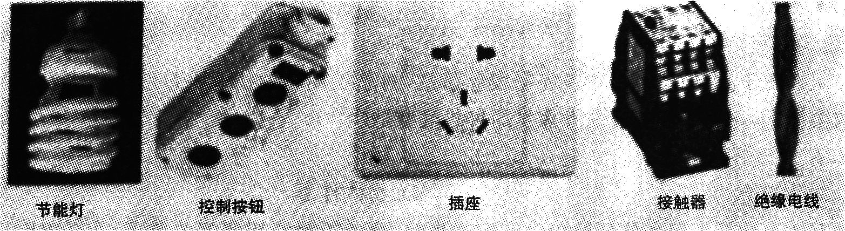
A.节能灯
B.控制按钮
C.插座
D.接触器
E.绝缘电线
68.正确划分爆炸危险区域的级别和范围是电气防爆设计的基本依据之一，下列关于爆炸危险区域划分的说法中，正确的有()。
A.固定顶式油管内部油面上方的空间应划为爆炸性气体环境0区
B.正常运行时偶然释放爆炸性气体的空问可划分为爆炸性气体环境1区
C.正常运行时偶尔且只能短时问释放爆炸性气体的空间不划为爆炸性气体环境
D.良好、有效的通风可降低爆炸性环境的危险等级
E.爆炸性气体密度大于空间密度时，应提高地沟、凹坑内爆炸性环境的危险等级
69.按照爆炸反应相的不同，爆炸可分为气相爆炸、液相爆炸和固相爆炸。下列爆炸中，属于气相爆炸的是()。
A.熔融的钢水与水混合产生蒸汽爆炸
B.空气和氢气、丙烷、乙醛等混合气的爆炸
C.油压机喷出的油雾、喷漆作业引起的爆炸
D.空气中飞散的铝粉、镁粉、亚麻、玉米淀粉等引起的爆炸
E.聚乙烯分解引起的爆炸
70.防爆的基本原则是根据对爆炸过程特点的分析采取相应的控制措施。下列关于爆炸预防的措施中，正确的有()。
A.防止爆炸性混合物的形成
B.严格控制火源
C.密闭和负压操作
D.及时泄出燃爆开始时的压力
E.检测报警
71.声称系统内一旦发生爆炸或压力骤增时，可通过防爆泄压装置将超高压力释放出去，以减小巨大压力对设备、系统的破坏或者减少事故损失。防爆泄压装置主要有()。
A.单向阀
B.安全阀
C.防爆门
D.爆破片
E.防爆窗
72.在烟花爆竹生产中，制药、装药、筑药等工序所使用的工具，应采用不产生火花和静电的材质制造。下列材质的工具中，不能使用的有()工具。
A.铁质
B.铝质
C.塑料
D.木质
E.铜质
73.生产过程的密闭化、自动化是解决毒物危害的主要途径。生产性毒物主要来自原料、辅助材料、中间产品等，严重影响劳动者的身体健康，必须进行有效控制。下列生产性毒物的控制措施中，正确的有()。
A.密闭一通风排毒系统
B.开放式作业
C.局部排气罩
D.排出气体的净化
E.个体防护
74.机车车辆脱轨事故是铁路运输生产中的典型事故，防止机车车辆脱轨事故的安全措施主要有()。
A.严格执行行车作业标准化规范
B.认真落实非正常行车安全措施
C.加强机车车辆检修和机车库、车辆列检的检查质量
D.提高线路道岔养护质量
E.加强信号机和轨道电路的养护
75.为保障车辆安全运行，路面的性能除应满足强度和刚度的要求外，还应满足的性能要求有()。
A.稳定性
B.表面平整度
C.表面抗滑性
D.耐久性
E.平曲线
选作部分
分为四组。任选一组作答。每组l0个单项选择题，每题1分，每题的备选项中，只有1个符合题意。
(一)矿山安全技术
76.矿井通风系统是向矿井各作业地点供给新鲜空气，排除污浊空气的通风网络、通风动力及其装置和通风控制设施(通风构筑物)的总称。根据主要通风机的工作方式，地下矿上通风方式可分为()。
A.中央式，混合式，压轴混合式
B.压入式，抽出式，压轴混合式
C.混合式，对角式，中央式
D.对角式，压入式，抽出式
77.防治煤与瓦斯突出的技术措施主要分为区域性措施和局部性措施两大类。区域性措施是针对大面积范围消除突出危险性的措施，局部性措施主要在采掘工作面执行。下列做法中，属于局部性措施的是()。
A.预留开采保护层
B.地面钻孔瓦斯预抽放
C.浅孔松动爆破
D.地面煤层注水压裂
78.矿(Ilk)压灾害的防治技术有井巷支护及维护、采场地压事故防治技术、地质调查工作等方法，下列方法中，适于煤矿采场压力控制的是()。
A.直接顶稳定性和老顶来压强度控制
B.空场采矿法地压控制
C.崩落采矿法地压控制
D.全面采矿法地压控制
79.矿山火灾的发生具有严重的危害性，可能造成人员伤亡、矿山生产接续紧张、巨大的经济损失、严重的环境污染等。根据引火源的不同，矿上火灾可分为外因火灾和内因火灾。下列矿山火灾中，属于内因火灾的是()。
A.机械摩擦和撞击产生火花而形成的火灾
B.煤自燃形成的火灾
C.瓦斯、煤尘爆炸形成的火灾
D.电器设备损坏、电流短路形成的火灾
80.煤矿矿山排水系统要求必须有工作水泵、备用水泵和检修水泵。工作水泵的能力应在20h内排出地下矿山24h的正常涌水量。备用水泵的能力应不小于工作水泵的()。
A.50％
B.60％
C.70％
D.80％
81.为预防粉尘的职业危害，地下矿山作业场所空气中粉尘的浓度不能超标。引起尘肺病的主要粉尘类型是()。
A.呼吸性粉尘
B.混合性粉尘
C.沉积性粉尘
D.可溶性粉尘
82.露天矿边坡滑坡是指边坡坡体在较大的范围内沿某一特定的剪切面滑动，从而引起滑坡灾害。合理的采矿方法是控制滑坡事故的主要控制措施之一，下列技术方法中，属于采矿方法控制滑坡事故的是()。
A.采用从上到下的开采顺序，选用从上盘到下盘的采剥推进方向
B.采用打锚杆孔、混合料转运、拌料和上料、喷射混凝土等生产工序和设备
C.有变形和滑动迹象的矿山，必须设立专门观测点，定期观测记录变化情况，并采取长锚杆、锚索、抗滑桩等加固措施
D.露天边坡滑坡灾害采用位移监测和声发射技术等手段进行监测
83.井控制装置是指实施油气井压力控制技术的所有设备、专用工具和管汇的总称。当井内泥浆液柱压力与地层压力之间的平衡被破坏时，井控装置能及时发现，正确控制和处理溢流，尽快重建井底压力平衡。下列装备中，属于井控装置的是()。
A.闸板防喷器、压井装置、放喷管线
B.防喷器、油脂打压泵装置
C.注脂泵车、手压泵、高压管线
D.防喷器、喷浆器
84.埋地输油气管道与高压线平行或交叉敷设时，其安全距离应符合(66kV及以下空架电力线路设计规范》(GB50061--2010)中相关技术规定的要求，其中，阀室及可能泄露油气的装置距输电线的最小安全距离不应小于()m。
A.10
B.15
C.20
D.25
85.根据炮眼深度与直径的不同，矿山钻眼爆破法分为浅孔爆破法、中深孔爆破法和深孔爆破法。一般浅孔爆破的炮眼直径小于50mm、深度小于()m。
A.1
B.2
C.4
D.5
(二)建筑工程施工安全技术
86.建筑业由于其自身特点，往往容易发生事故，对施工现场的从业人员造成伤害。下列事故类型中，不属于建筑业易发多发的事故类型是()。
A.高处坠落
B.触电
C.中毒窒息
D.物体打击
87.为有效遏制施工现场群死群伤生产安全事故，企业要严格按照相关要求，做好危险性较大分部分项工程安全技术工作。对所涉及的危险性较大分部分项工程，除需编制安全专项施工方案外，超过一定规模的还需要对方案进行专家论证。下列分部分项工程中，需要对专项施工方案进行专家论证的是()。
A.住宅楼工程，其基坑开挖深度为4m
B.住宅楼工程，采用人工扩孔桩，开挖深度为l4m
C.餐厅工程，建筑高度为21m，计划搭设高23m的落地式钢管脚手架作为机构施工期间的防护架体
D.住宅楼工程，建筑高度45m，底层搭设高度20m的落地式钢管脚手架，20m以上搭设悬挑脚手架至封顶
88.为保障建筑施工现场的安全，需要对不安全区域加强安全防护。下列针对施工现场的井、洞、沟、坎等临边危险区域的安全防护措施中，错误的是()。
A.设置围挡
B.设置盖板
C.设置夜间警示灯
D.设置禁人标志
89.模板的结构设计，必须保证能承受作用于模板结构上的所有垂直载荷和水平载荷，在可能产生的载荷中，应选择最不利的组合验算模板整体结构，以及构件、配件的强度、刚度和()。
A.高度
B.宽度
C.组合性
D.稳定性
90.当用扒杆与多台卷扬机联合吊装大型设备时，要保证设备上各吊点受力大致均匀，避免设备变形，多台卷扬机联合吊装大型设备时，主要应保证各卷扬机的()。
A.距离
B.形式
C.速度
D.固定方式
91.当采用控制爆破拆除建筑物时，必须经过爆破设计，除对爆破物、用药量、爆破程序进行严格计算外，还需要进行计算的是()。
A.建筑平面
B.起爆点
C.建筑面积
D.周围环境
92.建筑施工中钢丝绳的使用频率较高。《建筑机械使用安全技术规范》对同一根钢丝绳上的绳卡数量、方向、间距、绳头长度等作了明确规定。针对直径为9.3mm的钢丝绳，下列绳卡固接方式中，错误的是()。
A.绳卡数量3个
B.绳卡间距75mm
C.绳卡方向正反交错布置
D.绳头长度140mm
93.某酒店综合改造工程，需要从2层顶板布设工字钢梁用于搭设悬挑式钢管扣件脚手架，施工单位编制了悬挑脚手架方案。下列关于脚手架方案应计算内容的说法中，正确的是()。
A.应对悬挑钢梁的抗弯强度、整体稳定性和挠度进行计算
B.应对悬挑钢梁的抗弯强度、整体稳定性和强度进行计算
C.应对悬挑钢梁的抗拉强度、整体稳定性和挠度进行计算
D.应对悬挑钢梁的抗拉强度、整体稳定性和强度进行计算
94.在建筑施工中，高处作业主要有临边、洞口、悬空、攀登作业等，进行高处作业必须做好安全防护。临边作业的防护主要是安装防护栏杆，栏杆由上下两道横杆及栏杆柱构成。横杆离地高度，规定上杆为1.O～1.2m，下杆为0.5～o.6m，横杆长度大于()In时，必须加设栏杆柱。
A.2
B.3
C.4
D.6
95.为确保用电安全，施工现场临时用电所用线缆采用一定的颜色标记来区分，针对相线L1、L2、L3、N线、PE线，与其相对应的线缆颜色，排列正确的是()。
A.黄，红，绿，淡蓝，绿／黄双色
B.黄，绿，红，淡蓝，绿／黄双色
C.黄，绿，红，绿／黄双色，淡蓝
D.绿，红，黄，绿／黄双色，淡蓝
(三)危险化学品安全技术
96.2013年8月，某硫酸厂生产过程中三氧化硫管线上的视镜超压破裂，气态三氧化硫泄漏，现场2人被灼伤。三氧化硫致人伤害，体现了危险化学品的()。
A.腐蚀性
B.燃烧性
C.毒害性
D.放射性
97.油品灌区火灾爆炸风险非常高，进入油品灌区的车辆尾气排放管必须装设的安全装置是()。
A.阻火装置
B.防爆装置
C.泄压装置
D.隔离装置
98.危险化学品运输过程中事故多发，不同种类危险化学品对运输工具、运输方法有不同要求，下列各种危险化学品的运输方法中，正确的是()。
A.用电瓶车运输爆炸物品
B.用翻斗车搬运液化石油气钢瓶
C.用小型机帆船运输有毒物品
D.用汽车槽车运输甲醇
99.2012年4月23日，某发电公司脱硝系统液氨储罐发生泄漏，现场操作工人立即向公司汇报，并启动液氨泄漏现场处置方案。现场处置的正确步骤是()。
A.佩戴空气呼吸器一关闭相关阀门一打开消防水枪
B.打开消防水枪一观察现场方向标一佩戴空气呼吸器
C.观察方向标一打开消防水枪一关闭相关阀门
D.关闭相关阀门一佩戴空气呼吸器一打开消防水枪
100.工业生产中有毒危险化学品一旦泄漏，途径进入人体对人造成伤害。进入现场的人员应佩戴合适的劳动保护用具。按作用机理，呼吸道防毒面具分为()。
A.全面罩式和半面罩式
B.过滤式和隔离式
C.自给式和隔离式
D.电动式和人工式
101.由低分子单体合成聚合物的反应称为聚合反应，聚合反应合成的聚合物分子量高、粘度大，聚合反应热不易导出，遇到搅拌故障时容易挂壁和堵塞，从而造成局部过热或反应釜升温，反应釜的搅拌和温度应有检测和连锁装置。发现异常能够自动()。
A.停止进料
B.停止反应
C.停止搅拌
D.停止升温
102.化工装置停车过程复杂、危险较大，应认真制定停车方案并严格执行，下列关于停车过程注意事项的说法中，正确的是()。
A.系统泄压要缓慢进行直至压力降至零
B.高温设备应快速降温
C.装置内残存物料不能随意放空
D.采用关闭阀门来实现系统隔绝
103.化工装置检修涉及大量动火作业，为确保动火作业安全，应落实有关安全措施。下列关于动火作业安全措施的说法中，错误的是()。
A.动火低点变更时应重新办理审批手续
B.高处动火要落实防止火花飞溅的措施
C.停止动火不超过l小时不需要重新取样分析
D.特殊动火分析的样品要留到动火作业结束
104.化工厂厂区一般可划分为6个区域：工艺装置区、灌区、公用设施区、运输装卸区、辅助生产区和管理区。下列关于各区域布局安排的说法中，正确的是()。
A.为方便事故应急救援，工艺装置区应靠近工厂边界
B.运输装卸区应设置在工厂的下风区域或边缘地区
C.为防止储罐在洪水中受损，将灌区设置在高坡上
D.公用设施区的锅炉、配电设备应设置在灌区的下风区
105.泵是化工装置的主要流体机械，泵的选型主要考虑流体的物理化学特性。下列关于泵选型的说法中，错误的是()。
A.采用屏蔽泵输送苯类物质
B.采用防爆电机驱动的离心泵输送易燃液体
C.采用隔离式往复泵输送悬浮液
D.采用普通离心泵输送胶状溶液
(四)综合安全技术
106.金属切削机床是用切削方法把毛坯加工成需要零件的设备，加工过程中，各运动部件、各种飞出物质等都会带来危害。下列关于防止近视切削机床常见事故的做法中，错误的是()。
A.加工细长件时尾部安装托架
B.将被加工件装卡牢固
C.应用电压24V的床头照明灯
D.戴线手套操作机床
107.某粘合剂厂曾发生一起由静电引起的爆炸事故。下图是事故现场简图。汽油桶中装满甲苯，开动空压机后，压缩空气经橡胶软管将甲苯经塑料软管顶入反应釜。开始灌装十几分钟后反应釜内发生燃
爆，导致6人死亡，l人重伤。橡胶软管内空气流速和塑料软管内甲苯流速都很高。这起事故中，产生危险静电的主要过程是()。
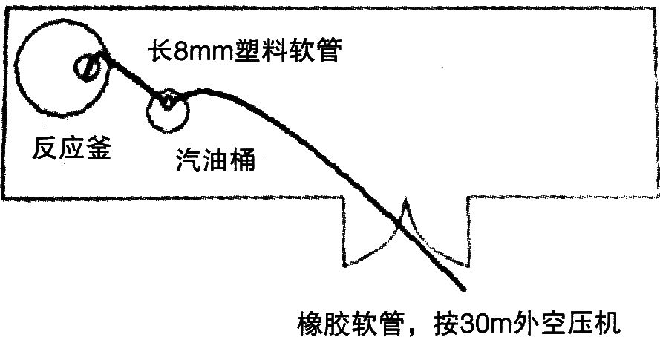
A.压缩空气在橡胶软管内高速流动
B.甲苯在塑料软管内高速流动
C.工作人员在现场走动
D.空压机合闸送电
108.双重绝缘和加强绝缘典型结构有：工作绝缘、保护绝缘、双重绝缘和加强绝缘。其中位于带电体与不可触及金属件之间，用以保证电气设备正常工作和防止触电的基本绝缘是()。
A.工作绝缘
B.保护绝缘
C.双重绝缘
D.加强绝缘
109.静电防护措施包括环境危险程度的控制、工艺控制和静电接地等，下列属于环境危险程度的控制是()。
A.限制物料的运动速度
B.加大静电消散过程
C.取代易燃介质
D.采用位于静电序列中段的金属材料制成生产设备
110.锅炉安全附件中的压力表主要用于准确地测量锅炉上所需测量部位压力的大小。下列关于压力表的安装与使用的说法，错误的是()。
A.压力表必须与锅壳蒸汽空间直接连接
B.压力表的量程范围一般应为工作压力的2倍
C.压力表的刻盘上应有最高工作压力红线标志
D.压力表装置齐全，每年对其校验一次，并铅封完好
111.锅炉定期检验工作包括外部检验、内部检验和水压试验三种。下列情形中，需进行内部检验的是()。
A.移装锅炉开始投运时
B.新安装的锅炉在运行一年后
C.移装锅炉投运后
D.锅炉停止运行一年以上恢复运行时
112.场(厂)内专用机动车辆的液压系统中，由于超载或者油缸到达终点油路仍未切断，以及油堵塞引起压力突然升高。造成液压系统损坏。为控制场(厂)内专用机动车辆液压系统的最高压力，系统中必须设置()。
A.安全阀
B.切断阀
C.止回阀
D.调节阀
113.起重机起吊液态金属、有害物、易燃易爆物等危险品时，起重机司机应当在吊运前检查制动器，并进行试吊。确认没有问题后再吊运。正确的试吊方法是以()进行。
A.小高度、长行程
B.大高度、短行程
C.大高度、长行程
D.小高度、短行程
114.可燃物的聚焦状态不同，其受热后所发生的燃烧过程也不同，大多数可燃物资的燃烧并非物质本身在燃烧，而是物质受热分解出的气体或液体蒸气在气相中的燃烧。下列关于液体可燃物燃烧过程的说法中，正确的是()。
A.氧化分解一气化一燃烧
B.燃烧一气化一氧化分解
C.气化一燃烧一氧化分解
D.气化一氧化分解一燃烧
115.高温作业是指在高气温或高温高湿或强热辐射条件下进行的作业。不论是高温还是强热辐射，都会对机体产生热作用，影响机体的热平衡。下列关于高温作业防护措施的说法中，错误的是()。
A.采用自动化操作，使工人远离热源。
B.高温热源应尽可能布置在夏季主导风向上风侧
C.采用自然通风进行降温
D.提供含盐清凉饮料

参考答案及解析
一、单项选择题
1.D【解析】有些联轴器在使用中可以有径向位移，如挠性联轴器。
2.A【解析】B选项自动安全装置仅限于在低速运动的机器上使用；C选项跳闸安全装置依赖于敏感的跳闸机构和及其能够迅速停止；D选项双手控制安全装置仅能对损伤者提供保护。
3.B【解析】大型设备与墙、柱距离≥o.9m。
4.B【解析】防弯装置能防止长料甩击伤人事故。
5.C【解析】A选项，软垫厚度为l～2mmB选项，压紧法兰直径不得小于被安装砂轮直径的1／3-D选项，砂轮禁止侧面磨削、不准共同损伤。
6.D【解析】A选项，不准同时剪切两种不同规格、不同材质的板料，B选项，剪板机的皮带、飞轮、齿轮以及轴等运动部位必须安装防护罩，C选项，剪板机损伤者送料手指离剪刀口的距离至少保持200mm。
7.C【解析】木工机构的危险有害因素有：机械伤害、火灾和爆炸、生物化学危害、木粉尘的危害、噪声和振动危害。
8.B【解析】锯盘制动控制器能使带锯机迅速停机。
9.A【解析】铸造作业有尘毒危害，一氧化碳可引起中毒。
10.D【解析】机械化、半机械化控制的人机系统的安全性主要取决人机功能的合理性、机器的本质安全性及人为失误状况。
11.C【解析】单调作业易引起心理疲劳。
12.A【解析】超声探伤能检测内部缺陷，BCD选项为表面缺陷探伤技术。
13.D【解析】人在人机系统中的主要功能：传感功能、信息处理功能、操纵功能。
14.C【解析】实现机械本质安全的措施有：(1)消除产生危险的原因；(2)减少或消除接触机器的危险部件的次数；(3)使人们难以接近机器的危险部位(或提供安全装置，使得接近这些邵位不会导致伤害)；(4)提供保护装置或者个人防护装备。ABD是保护操作者和有关人员安全的措施。
15.C【解析】一般站住工作的场所取地面上方85cm，坐位工作时取40cm处进行测定。
16.C【解析】题中事故属于高压放电引起的间接接触电击。
17.C【解析】油浸式变压器易发生火灾爆炸，还可引起空间爆炸。
18.A【解析】雷电破坏高压输电系统，毁坏发电机、电力变压器等电气设备的绝缘。
19.B【解析】两电阻串联，220×2.8／(2.2+2.8)=123.2。
20.B【解析】避雷针属于外部防雷装置一部分，能防止直击雷。
21【解析】汽车槽车、铁路槽车在装油之前，应与储油设备跨接并接地，装、卸完毕先拆除油管，后拆除跨接线和接地线。
22.C【解析】测量时实际上是给被测物加上直流电压，测量其通过的泄漏电流，在表的盘上读到的是经过换算的绝缘电阻值。
23.B【解析】试验装置由一只限流电阻和检查按钮相串联的支路构成，模拟漏电路径，已检验
装置是否能够正常动作。
24.D【解析】有腐蚀性、最高工作温度高于或者等等于准沸点的液体必须用压力管道输送。
25.C【解析】暖管之前彻底疏水可预防水击事故，ABD选项均可能引起水击事故。
26.C【解析】压力容器泄漏时不应打开放空管排气。
27.B【解析】易熔塞主要用于中、低压的小型压力容器，在盛装液化气体的钢瓶中应用更为广泛。
28.D【解析】因缺水紧急停炉时，严禁上水，并不得开启空气阀及安全阀快速降压。
29.B【解析】体积性缺陷属于3级。
30.D【解析】起重机的定期检验包括空载试验、额定栽荷试验，不包括静载荷试验和动载荷试验，它们属于首次检验的内容。
31.B【解析】压力容器的维护保养包括：保持完好的防腐层；消除产生腐蚀的因素；消灭容器的“跑、冒、漏”；加强容器在信用期间的维护；经常保持容器的完好状态：
32.D【解析】汽水共腾的原因包括：锅水品质太差，负荷增加和压力降低过快：
33.B【解析】C类火灾的气体火灾。B类火灾是液体火灾或可熔化的固体物质火灾；E类火灾是带电火灾，是物体带电燃烧的类火灾；F类火灾是烹饪器具内烹饪火灾。
34.D【解析】油脂滴落于高温部件上受热发生自燃。
35.B【解析】爆炸最主要的特征是爆炸点及其周围压力急剧升高。
36.B【解析】乙烷、丙烷、丁烷的爆炸下限均低于甲烷。
37.B【解析】粉尘爆炸的特点：(1)爆炸速度或升压速度比爆炸气体小，但燃烧时间长，产生的能量大，破坏程度大。(2)爆炸感应期较长。(3)有产生二次爆炸的可能性。
38.A【解析】火灾报警控制器除了具有控制、记忆、识别和报警功能外，还具有自动检测、联运控制、打印输出、图形显示、通信广播等功能。
39.C【解析】lK9二氧化碳液体可在常温常压下生成500L.左右的气体，足以使lm3空间范围内的火焰熄灭。使用二氧化碳灭火器灭火，氧气含量低于l2％或者二氧化碳浓度达30％～50％时燃烧终止。二氧化碳灭火器不宜用来扑灭金属钾、钠、镁、铝等及金属过氧化
物(如过氧化钾、过氧化钠)、有机过氧化物、氯酸盐、硝酸盐、高锰酸盐、亚硝酸盐、重铬酸盐等氧化剂的火灾。因为当二氧化碳从灭火器中喷出时，温度降低，使环境空气中的水蒸气凝集成小水滴，上述物质遇水发生化学反应，释放大量的热量，抵制了冷却作用，同时放出氧气，使二氧化碳的窒息作用受到影响。
40.A【解析】铁质工具会与设备碰撞产生火花，引起粉尘爆炸。
41.C【解析】天然气系统投用前，不能用一氧化碳有毒气体吹扫系统中的残余杂物，应该使用惰性气体吹扫。
42.D【解析】烟花爆炸的组成包括：氧化剂、可燃剂、黏结剂、功能添加剂(染焰剂、调速剂、安定剂等)。
43.A【解析】粉状乳化炸药生产的火灾危险因素主要来自物质危险性，如生产过程中的高温、撞击摩擦、电气和静电火花、雷电引起的危险。
44.B【解析】烟花爆竹、爆破器材的安全距离包括外部安全距离和内部安全距离。危险品生产区、总仓库区、销毁场等与该区域外的村庄、居民建筑、工厂、城镇、运输线路、输电线路等必须保持足够的安全防护距离，称为外部安全距离；危险品生产区、总仓库区、销毁场等区域内的建筑物应留有足够的安全距离，称为内部安全距离。
45.B【解析】A选项，爆炸形成高温、高压、高能量密度的气体产物；C选项，爆炸会引起短暂的地震波，D选项，地面粉尘扬起会造成更大范围的二次爆炸。
46.A【解析】防尘、防毒的基本原则是优先采用先进的生产工艺、技术和无毒(害)或低毒(害)的原材料，消除或减少尘、毒职业性有害因素。
47.D【解析】判断农业场所高温的指标应是综合性指标，WBGT指干球、湿球、黑球温度指数。
48.C【解析】木材粉尘是有机性粉尘，ABD选项均属于无机性粉尘。
49.D【解析】通风除尘系统由密闭罩、通风管、除尘器和风机组成。
50.D【解析】生产性毒物进入人体的途径主要是经呼吸道，也可经皮肤和消化道进入。
51.A【解析】炼油厂尾气净化经常使用燃烧法，B选项高空排放法不属于净化，CD选项针对固体颗粒物。
52.D【解析】密闭空间的危害主要是有毒气体，静电法不起作用，ABC选项都是正确的安全措施。
53.B【解析】汽轮机、风机、空气压缩机等产生空气动力噪声，ACD选项产生机械性噪声。
54.C【解析】存在手臂振动的作业：操作锤打工具，手持转动工具，使用固定轮转工具，驾驶交通运输车辆与使用农业机械。
55.C【解析】射频辐射可分为调频电磁场、超高频电磁场和微波3个波段。D选项属于电离辐射。
56.B【解析】高温强热辐射作业是指工作地点气温在30。C以上或工作地点气温高于夏季室外气温2℃以上，并有较强的辐射热作业。
57.A【解析】警告牌起到警示作用，注意危险。
58.A【解析】隔离栅按其使用材料的不同，可分为金属网、钢板网、刺铁丝和常青绿篱几大类。
59.B【解析】站内正线、到发线与其相邻线间为5000mm。
60.C【解析】舵用于控制航向，螺旋桨用于推进与制动船舶。要控制船舶的航向、位置、速度、回转角速度等，必须掌握船舶的操纵特性。
二、多项选择题
61.ABDE【解析】保护操作者和有关人员安全的措施包括：(1)通过培训，提高人们辨识危险的能力。(2)通过对机器重新设计，使危险部位更加醒目，或者使用警示标志。(3)通过培训，提高避免伤害的能力。(4)采取必要的行动增强避免伤害的自觉性。
62.BCDE【解析】冲压(剪)作业的危险主要有：设备结构具有的危险、动作失控、开关失灵、模具危险。A选项是安全技术措施。
63.ABDE【解析】浇包盛铁水不得超过容积的80％。
64.ADE【解析】B选项安全阀的重锤必须封在带锁的锤盒内，C选项停车按钮为红色。
65.ABCE【解析】机械安全的特性包括：系统性、友善性、防护性、整体性。
66.BCDE【解析】电击是电流通过人体，刺激机体组织造成的伤害，电伤是电流的热效应、化学效应、机械效应等人体所造成的伤害，电伤在低压和高压设备中都可能发生，电伤能致人死亡。
67.BCD【解析】刀开关、断路器、接触器、控制器接通和断开线路时会产生电火花；插销拔出或插入时会产生电火花；直流电动机的电刷与换向器的滑动接触处、绕线式异步电动机的电刷与滑环的滑动接触处也会产生电火花等。
68.ABDE【解析】C选项所指空间应划分为爆炸性气体环境2区。
69.BCDE【解析】A选项属于液相爆炸。
70.ABDE【解析】C选项应密闭和正压操作。
71.BCDE【解析】防爆泄压技术包括：安全阀、爆破片、防爆门(窗)，A选项是阻火及隔爆技术。
72.AC【解析】烟花爆竹生产中不得使用铁质、塑料等产生火花和静电的工具。
73.ACDE【解析】开放式作业会使有毒物质扩散。
74.ABCD【解析】E选项是防止列出；中突的安全措施。
75.ABCD【解析】路面应具有以下性能：强度和刚度、稳定性、表面平整度、表面抗滑性、耐久性。
选作部分
76.C【解析】地下矿山通风系统的类型可以分为中央式、对角式和混合式3种。
77.C【解析】ABD选项是区域性措施；局部性措施包括：卸压排放钻孔、深孔或浅孔松动爆
破、卸压槽、固化剂、水力冲孔等。
78.A【解析】BCD选项是金属非金属矿山采场地压控制方法。
79.B【解析】内因火灾是指煤(岩)层或含硫矿场在一定的条件和环境下自身发生物理化学变化积聚热量导致着火而形成的火灾。
80.C【解析】备用水泵的能力应不小于工作水泵的70％，检修水泵的能力应不小于工作水泵能力的25％。
81.A【解析】呼吸性粉尘是指能被吸入人体肺部并滞留于肺泡区的浮游粉尘，是引起尘肺病的主要粉尘。
82.A【解析】选择合理的开采顺序和推进方向是开采技术措施。
83.A【解析】井控装置包括闸板防喷器、环形防喷器、节流压井装置、放喷管线。
84.C【解析】与高压输电线交叉敷设时，距输电线20m范围内不应设置阀室及可能发生油气泄漏的装置。
85.B【解析】炮眼直径小于50mm，深度小于2m时称为浅孔爆破，多用于井巷工程。
86.C【解析】建筑施工的伤亡事故主要有高处坠落、触电、物体打击、机械伤害和坍塌。
87.D【解析】架体高度20m及以上悬挑式脚手架工程为超过一定规模的危险性较大的分部分项工程。A选项应该是5m，B选项应该是16mm，C选项应该是50m。
88.D【解析】施工现场的孔、洞、口、沟、坎、井以及建筑物临边，应当设置围挡、盖板和警示标志，夜问应当设置警示灯。
89.D【解析】模板及其支架的设计应具有足够的承载能力、刚度和稳定性。
90.C【解析】用扒杆吊装大型设备时多台卷扬机联合操作时，各卷扬机的卷扬速度应相同。
91.B【解析】采用控制爆破拆除工程时必须经过爆破设计，对起爆点、引爆物、用药量和爆破程序进行严格计算。
92.B【解析】绳卡之间的排列间距一般为钢丝绳直径的6～8倍左右，即55.8～74.4mm。
93.A【解析】应对悬挑梁钢梁的抗弯强度、整体稳定性和挠度进行计算。
94.A【解析】横杆长度大于2m时，必须加设栏杆柱。
95.B【解析】线缆的颜色要求。
96.A【解析】强酸、强碱等物质能对人体组织、金属等物品造成损坏。接触人的皮肤、眼睛或肺部、食道等时，会引起表皮组织发生破坏作用而造成灼伤。内部器官被灼伤后可引起炎症.甚至会造成死亡。
97.A【解析】阻火装置防止火花引起火灾爆炸。
98.D【解析】禁止用电瓶车、翻斗车、铲车、自行车等运输爆炸物品，禁止用叉车、铲车、翻斗车搬运易燃、易爆液化气体等危险物品，遇水燃烧物品及有毒物品，禁止用小型机帆船、小木船和水泥船承运。
99.A【解析】现场处置的人员必须先做好自身防护。
100.B【解析】按作用机理，呼吸道防毒面具分为过滤式和隔离式。
101.A【解析】反应釜的搅拌和温度应有检测和连锁装置，发现异常能自动停止进料。
102.C【解析】A选项卸压时压力不得降至零，B选项高温设备不能急聚降温，D选项使用盲板实现系统隔绝。
103.C【解析】停止动火作业超过30mm必须重新取样分析。
104.B【解析】A选项工艺装置区应该离开工厂边界一定的距离，而且应该集中分布，C选项罐区决不能设在高坡上，D选项锅炉设备和配电设备可能会成为引火源，应该设置在易燃液体设备的上风区域。
105.D【解析】黏度大的液体、胶状溶液、膏状物和糊状物时可选用齿轮泵、螺杆泵或高黏度泵。
106.D【解析】戴线手套损伤车床容易发生绞手事故。
107.B【解析】甲苯在塑料软管内高速流动会摩擦产生静电。
108.A【解析】工作绝缘又称基本绝缘，是保证电气设备正常工作和防止触电的基本绝缘，位于带电体与不可触及金属件之间。
109.C【解析】环境危险程度的控制包括：(1)取代易燃介质；(2)降低爆炸性气体；(3)减少氧化剂含量。
110.B【解析】根据工作压力选用压力表的量程范围，一般应在工作压力的l.5～3倍。
111.B【解析】锅炉有下列情况之一时，应进行内部检验：(1)新安装的锅炉在运行一年后；(2)移装锅炉投运前；(3)锅炉停止运行一年以上恢复运行前；(4)受压元件经重大修理或改造后及重新运行一年后；(5)根据上次内部检验结果和锅炉运行情况，对设备安全可靠性怀疑时；(6)根据外部检验结果和锅炉运行情况，对设备安全可靠性有怀疑时。
112.A【解析】液压系统中，可能由于超载或者油缸到达终点油路仍未切断，以及油堵塞引压力突然升高，造成液压系统破坏。因此系统中必须设置安全阀，用于控制系统最高力。最常用的是溢流安全阀。
113.D【解析】吊载接近或达到额定值，或起吊危险期(液态金属、有害物、易燃易爆物)时，运前认真检查制动器，并用小高度、短行程试吊，确认没有问题后再吊运。
114.D【解析】可燃液体首先蒸发成蒸气，其蒸气进行氧化分解后达到自燃点而燃烧。
115.B【解析】采用开放或半开放式式作业，利用自然通风，尽量在夏季主导风向下风侧对源隔离。

